
FACULTAD DE CIENCIAS BÁSICAS
NÚCLEO DE MATEMÁTICAS Y ESTADÍSTICA
MATEMÁTICAS FUNDAMENTALES
Función Cuadrática y a trozos

Actividades para durante la clase:

- Trace la gráfica de la función cuadrática sin usar herramientas tecnológicas, encuentre las coordenadas del vértice, el eje de simetría y las intersecciones con los ejes coordenados.

- $f\left(x\right)=1-x^{2}$
- $g\left(x\right)=3x^{2}+4x-1$

- La trayectoria de un clavadista está dada por:

$$y=-\frac{4}{9}x^{2}+\frac{24}{9}x+12$$

Donde $y$ es la altura (en pies) y $x$ es la distancia horizontal desde el extremo del trampolín (en pies). ¿Cuál es la máxima altura del clavadista?

- Una pista para acondicionamiento físico está formado por una región rectangular con un semicírculo en cada extremo. El perímetro de la pista de carreras es de 200 metros.

- Trace un diagrama que ilustre el problema, donde $x$ representa al longitud de la región rectangular de la pista y $y$ represente el ancho de la misma.

- Determine la longitud total de la pista (la distancia recorrida en una vuelta alrededor de la pista) en términos de $x$ y $y$. Despeje $y$.

- Use el resultado del inciso b) para escribir el área $A$ de la región rectangular como función de $x$. ¿Qué dimensiones producirán un rectángulo de máxima área?

- Las ventas $y$ (en miles de millones de dólares) de Harley-Davidson en Estados Unidos de 2000 a 2007 se ilustran en la tabla siguiente: (Fuente: U.S. Harley-Davidson, Inc.)

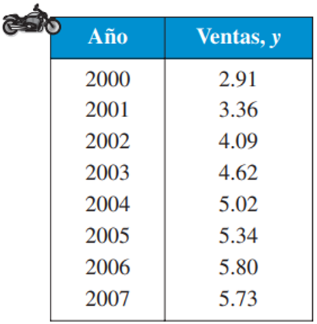

- Use GeoGebra para crear una gráfica de dispersión de los datos. Represente con $x$ el año, donde $x=0$ corresponde al año 2.000 y encuentre el modelo cuadrático que mejor se ajuste a los datos.

- Verifique algebraicamente su respuesta en el apartado anterior y use el modelo para pronosticar las ventas de Harley-Davidson en 2010.

- Aproximadamente, ¿en qué año las ventas fueron máximas?

- La altura sobre el piso a la que llega un cohete de juguete lanzado hacia arriba desde la azotea de un edificio, se determina mediante

$$s\left(t\right)=-16t^{2}+96t+256.$$

- ¿Cuál es la altura del edificio?
- ¿Cuál es la altura máxima que alcanza el cohete?
- Calcule el tiempo para que el cohete llegue al suelo.

- Un hombre está de pie en el punto $A$ en la orilla de un río recto, de 2 millas de ancho. Para llegar al punto $B$, que está a 7 millas aguas abajo en la orilla opuesta, él rema en su bote al punto $P$ en la orilla opuesta y luego camina la distancia $x$ restante hasta $B$, como se muestra en la figura. Rema a una velocidad de 2 millas/hora y camina a una velocidad de 5 millas/hora.
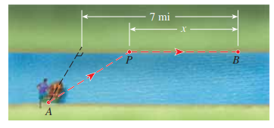
- Encuentre una función que modele el tiempo necesario para el viaje.
- ¿Dónde debe desembarcar para llegar a $B$ tan pronto como sea posible?

- Para cada una de las siguientes funciones definidas por partes:
- Traza su gráfica.
- Encuentra todas las intersecciones con los ejes coordenados.
- Identifica los valores de x donde la función es discontinua (si los hay).
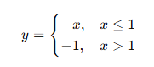 | 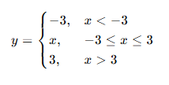
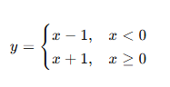 | 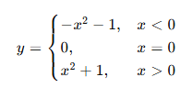
- Determina la fórmula definida por partes de la función f, cuya gráfica se muestra en cada caso. Nota: Supón que el dominio de la función es (−∞,∞)

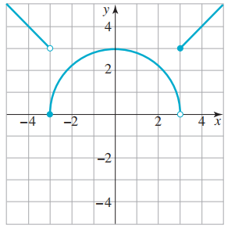
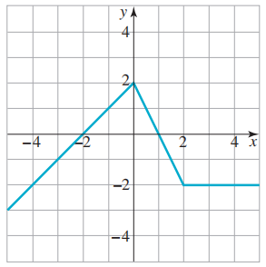

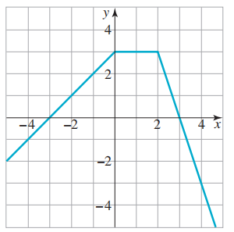

- En los siguientes ejercicios (1 y 2), determina el valor de la constante k que hace que la función f(x), definida por partes, sea continua en x=2. Esto significa que la gráfica de f no debe presentar saltos, huecos ni rupturas en ese punto.
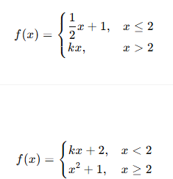
- A partir de las marcas olímpicas, la distancia ganadora en el lanzamiento de disco puede calcularse mediante la ecuación $d = 1.065t + 181$, donde $d$ está en pies y $t=0$ corresponde a 1948.

- Pronostica la distancia ganadora para los Juegos Olímpicos del verano del 2008.
- Calcula el año en que la distancia ganadora será de 235 pies.

- Trace la gráfica de la función cuadrática sin usar herramientas tecnológicas, encuentre las coordenadas del vértice, el eje de simetría y las intersecciones con los ejes coordenados.

- $h\left(x\right)=2x^{2}+3x+1$
- $t\left(x\right)=\left|-4x^{2}-3\right|$
- Un agricultor tiene 200 pies de cerca para encerrar dos corrales rectangulares adyacentes (Ver figura).

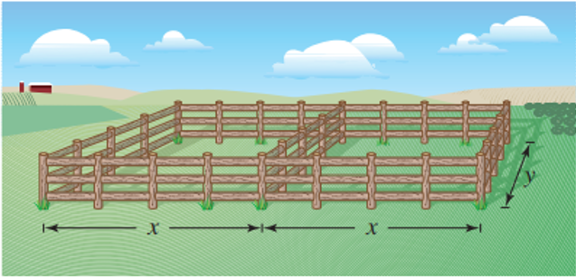

- Escriba el área $A$ de los corrales en función de $x$

- Genere una tabla que muestre valores posibles de $x$ y las áreas correspondientes del corral. Úsela para calcular las dimensiones que producirán la máxima área encerrada.

- Una ventana “normanda” se construye al unir un semicírculo a la parte superior de una ventana rectangular ordinaria (Ver figura). El perímetro de la ventana es 16 pies.
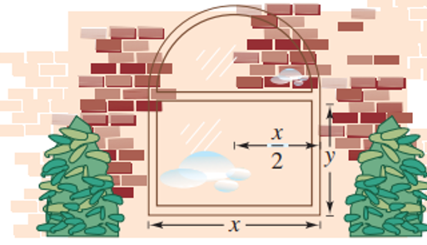

- Escriba el área de la ventana como función de $x$.

- ¿Qué dimensiones producirán una ventana con máxima área?

- Se deja caer una pelota desde el techo de un edificio, que está a 122.5 metros sobre el nivel del suelo.

- ¿Cuál es la altura y la velocidad de la pelota cuando ha trascurrido 1 segundo?
- ¿En qué tiempo llega la pelota al suelo?
- ¿Cuál es la velocidad de la pelota al chocar con el suelo?

- Luis Ramos Vázquez, director del Departamento de Obras Públicas del Municipio de Cuautitlán, estado de México, desea construir un parque deportivo al lado del Río San Javier, pero sólo cuenta con 600 metros de malla ciclónica. Se le ha sugerido cercar sólo los tres lados no adyacentes al río, pero desea cercar el terreno de mayor área posible. Ayuda al licenciado Ramos a buscar las dimensiones del parque deportivo:

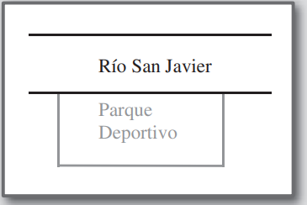

- Considere el siguiente problema: Hallar dos números cuya suma es 19 y cuyo producto es tan grande como sea posible.

- Experimente con el problema, haciendo una tabla que muestre el producto de pares diferentes de números que totalizan 19. Con base en la evidencia de la tabla, estime la respuesta al problema.

- Encuentre una función que modele el producto en términos de uno de los dos números.

- Use su modelo para resolver el problema y compárelo con su respuesta a la parte a).

